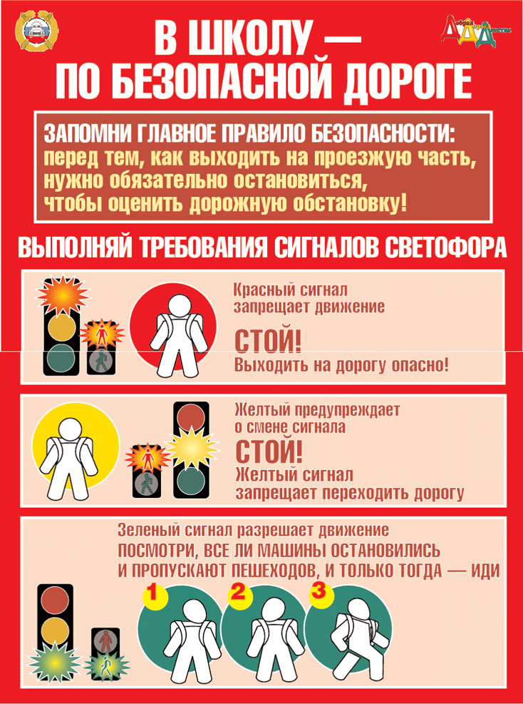

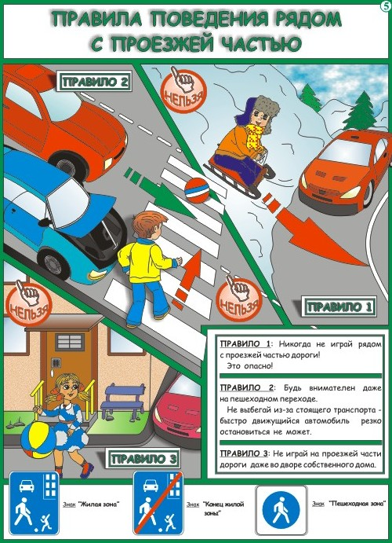

ПАМЯТКА
для учащегося о безопасном маршруте следования
и о сложных участках на дорогах:

Выходя на улицу, пользуясь транспортом, ты часто не придерживаетесь определенных правил безопасности. Главная цель этих правил - сохранить твою жизнь.
Тебе как пешеходу следует помнить:
- наиболее опасны на дорогах перекрестки, скоростные участки движения, зоны ограниченной видимости, гололед;
- не переходи улицу на красный свет, даже если не видно машин;
- переходи дорогу, предварительно посмотрев в обе стороны - сначала налево, потом направо;
- на дорогу можно с тротуара только сойти, а не выбежать;
- не выбегай на дорогу из-за препятствия (стоящего у обочины транспорта, высокого сугроба). Водитель не успеет затормозить при твоем неожиданном появлении;
- ходи только по тротуару, если же тротуара нет, и тебе приходится идти по обочине дороги, выбирай ту ее сторону, по которой машины идут тебе навстречу;
- никогда не рассчитывай на внимание водителя, надейся только на себя;
- без родителей улицу лучше всего переходить в группе пешеходов.
Запомни!
Главное правило пешехода - соблюдать Правила дорожного движения
Предвидеть опасность и ее избегать.

